******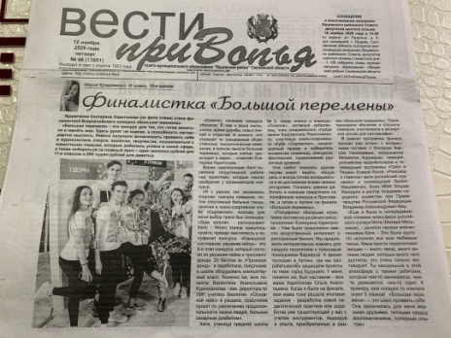 ***№3, ноябрь, 2020г.***

**\**

****Школьная газета для учителей, учащихся и их родителей**

Сегодня в номере:

1. Новости короткой строкой. Наши победители - стр.1
2. Одной строкой. Оперативно о главном. Колонка редактора - стр.2
3. Пока мы помним… - стр. 3
4. Проба пера- стр.4



**Спешим поделиться радостным событием!**

У нас заработал еще один информационный оперативный новостной источник - сообщество МБОУ СШ №9 в VK, в котором публикуются все самые интересные и актуальные новости школы!

Переходите и подписывайтесь, чтобы знать все о последних событиях нашей школы по ссылке <https://vk.com/club1999084557>

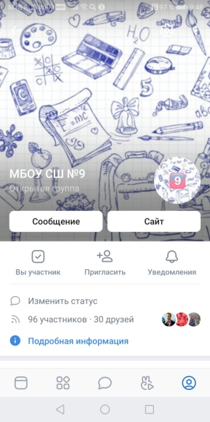



*Урожайным для нас стало участие*

*в* ***районном***

***творческом конкурсе «Соблюдайте «Соблюдайте***

***правила дорожного***

***движения!»: три***

***первых места в трех***

***возрастных***

***категориях! А*** *то! Мы*

*можем! Имена*

*победительниц:*

***Супрон Дарья, 3а класс, Окишева Яна, 6 класс, и Боричева Александра, 9б класс.***

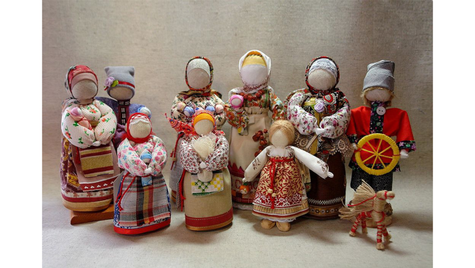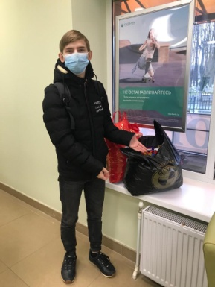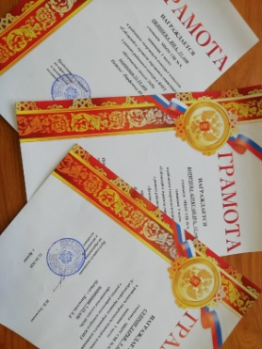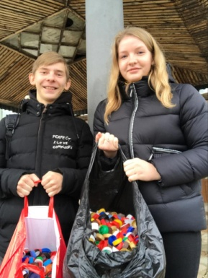

Еще одна Победа в копилке общих побед МБОУ СШ №9! **Диплом 1 степени в областном этнографическом конкурсе «Во всяком посаде в своем наряде!»** Примите поздравления, **Самуленкова Наталья, Боричева Александра, 9б класс, Филатов Владислав, 10 класс, и руководитель творческой группы Парфёнова Юлия Сергеевна!**

*И еще одна, на наш взгляд, важная новость для нашей школьной большой семьи: мы попробовали запустить* ***новый проект по созданию школьного ТВ на платформе школьного сообщества по адресу***<https://vk.com/club1999084557>

*Уже три выпуска увидели свет благодаря стараниям творческих групп ребят 7б класса и 10 класса!*

*Мы очень волновались, но количество ваших откликов и лайков говорит о том, что проект запущен удачно! Новый тематический выпуск школьного ТВ, посвященный Дню Конституции, уже скоро будет выложен в сообществе. А при поддержке учащихся, родителей и педагогов проект «Школьное ТВ»обязательно будет жить!*

**К проекту «Добрые крышечки» наша школа присоединилась год назад**. И с тех пор уже несколько раз волонтеры нашей школы были самыми активными участниками проекта. Вот и совсем недавно несколько килограммов крышечек было собрано усилиями ребят, родителей и педагогов.

"Добрые крышечки" – это российский эколого-благотворительный волонтерский проект, имеющий двойную цель: сделать наш мир чище и помочь детям, которым нужна поддержка. Проект организован совместно Общественным движением "ДОБРЫЕ КРЫШЕЧКИ" и Благотворительным фондом «Волонтеры в помощь детям-сиротам».

Цель этого проекта более чем гуманная: мы помогаем подопечным проекта "Близкие люди" - детям с особенностями развития, которые воспитываются в приемных семьях.

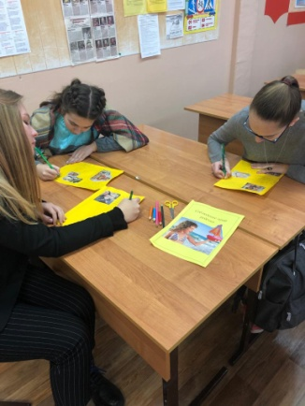

482500_11

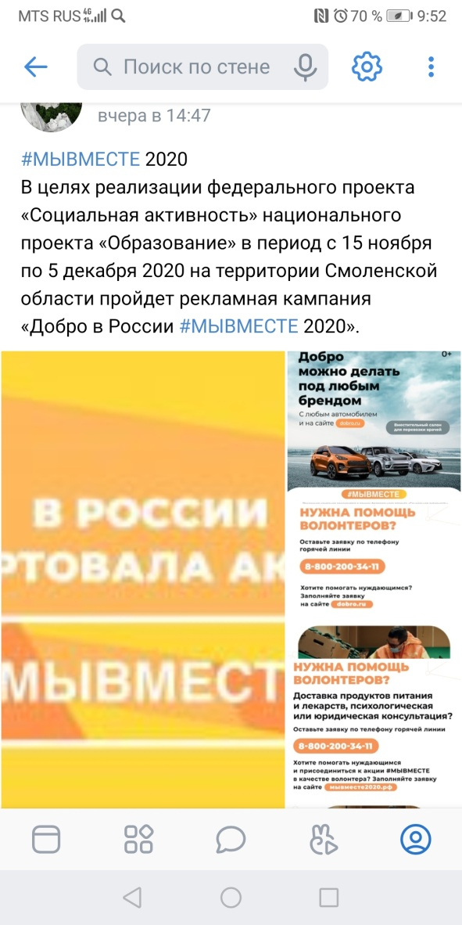

20 ноября 2020 года в МБОУ СШ № 9

для обучающихся 9а и 9б классов проведена

**образовательная акция – Всероссийский единый урок «Права человека», посвященный Году памяти и славы.**

ДЕЛА ДАВНО МИНУВШИЕ… ВСПОМИНАЯ БЫЛОЕ.

Наша школьная семья пополнилась в октябре этого года: первоклашки получили настоящий диплом первоклассника МБОУ СШ №9 на веселом сказочном **празднике «Посвящение в первоклассники».**

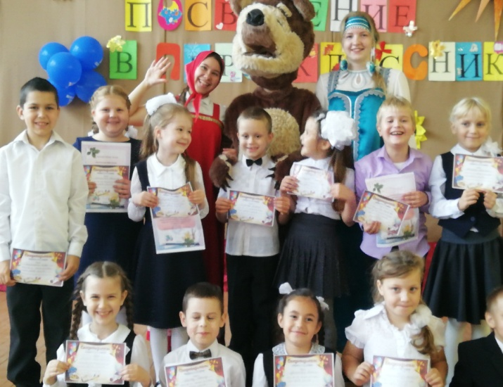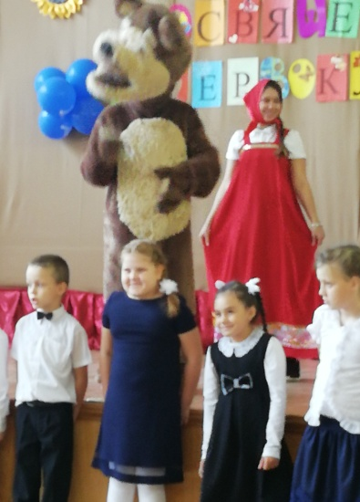

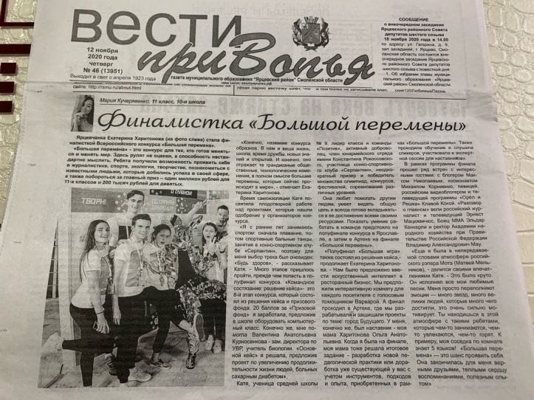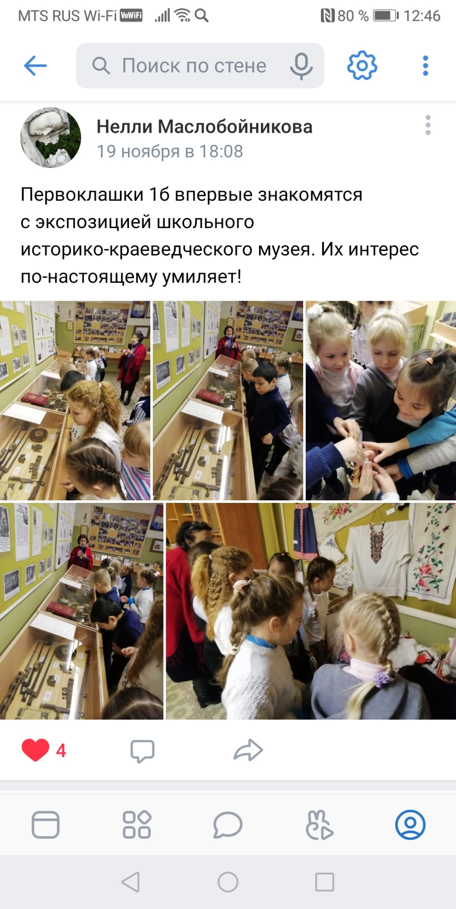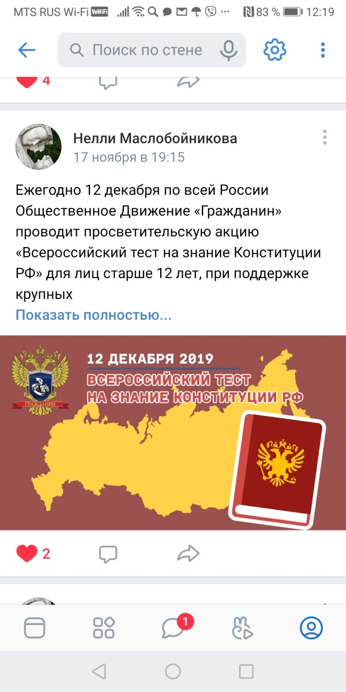

**АНОНС. Читайте в районной газете «Вести Привопья» от 12 ноября №46 статью о финалистке конкурса «Большая перемена» Харитоновой Екатерине.**

Первоклашки 1б класса впервые знакомятся с экспозицией школьного историко-краеведческого музея. Неподдельный интерес! Поток радости и впечатлений! Вероятно, **образовательная акция «Наш школьный музей»** с успехом будет продолжена в начальной школе!

**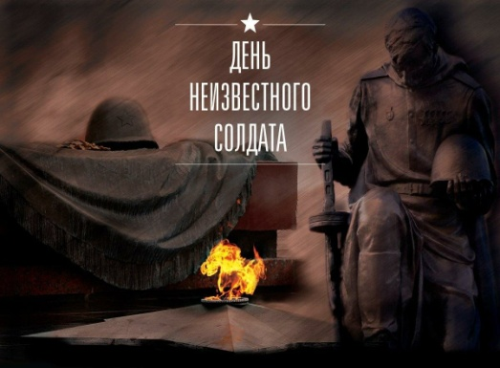3 декабря**

**в России отмечают**

**День неизвестного солдата.**

**В этот день страна чтит память павших защитников Родины**.

Дата 3 декабря выбрана не случайным образом.

В центральном архиве Министерства обороны РФ хранится учетная карточка воинского захоронения, которое расположено на 40-м километере Ленинградского шоссе у г. Зеленограда Московской области. В карточке отмечено, что это братская могила, куда в ноябре-декабре 1941 года захоронили советских воинов, защищавших Москву.

В этих местах осенью 1941 года проходила линия фронта. Именно отсюда 3 декабря 1966 года был взят прах Неизвестного солдата в хорошо сохранившемся обмундировании без знаков отличия и с воинскими почестями предан земле у подножия Кремля, в Александровском саду. А через несколько лет 8 мая 1967 года там был зажжен Вечный огонь.

К слову, до сих пор так и не удалось установить имя солдата, чей прах захоронен у древних стен Кремля.

Одним из инициаторов установки памятника безымянному солдату считается первый секретарь Московского горкома партии Николай Егорычев, презентовавший черновые эскизы памятника партийному руководству — Михаилу Суслову и Леониду Брежневу.

Мемориал было решено возвести у стен Кремля в Александровском саду. Однако его строительство началось не сразу из-за того, что у входа в сад находился бывший обелиск в честь 300-летия Дома Романовых, переделанный в монумент революционным деятелям. Установка памятника стала возможной в 1966 году после перемещения обелиска на площадку у грота "Руины".

***Солянникова Полина, 11 класс***

**В России День матери отмечается в последнее воскресенье ноября. Россияне начали отмечать этот праздник сравнительно недавно – в 1998 году.**

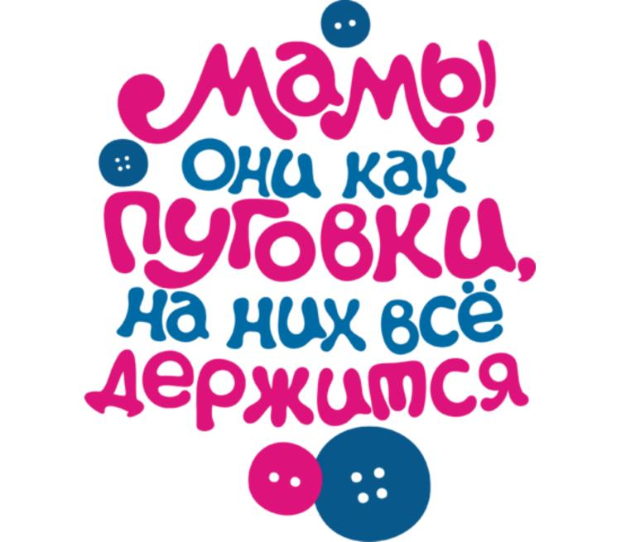**В 2020 году он выпадает на 29 ноября и справляется на официальном уровне 23-й раз.**

День матери – это замечательный и трогательный праздник, который своим приходом напоминает, что в жизни каждого из нас самый главный человек – это мама. Именно мама даёт начало новой жизни. Мама окружает добротой, нежностью и заботой. Мама ведёт малышей по длинной дороге взросления, поддерживая, наставляя на верный путь и оберегая от бед.

Даже становясь взрослыми, мы ощущаем материнскую любовь, знаем, что мама всегда поймёт, простит и будет любить несмотря ни на что. Поэтому День матери – это прекрасный повод сказать «спасибо» нашим мамочкам, подарить им тёплые искренние слова, вновь и вновь повторить, как сильно мы их любим.

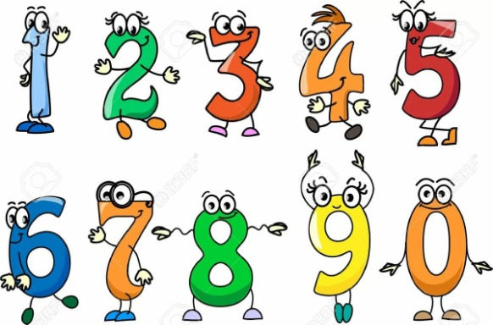 Спросите любого ребенка, кто самый любимый человек на свете и, непременно, услышите: «Моя мама!». Для детей мама – идеал доброты, ума, красоты. Она дарит своему дитя всю себя: любовь, доброту, заботу, ласку. Мама – самый главный человек в жизни каждого человека.

***Воронцова Елизавета, 8а класс***

***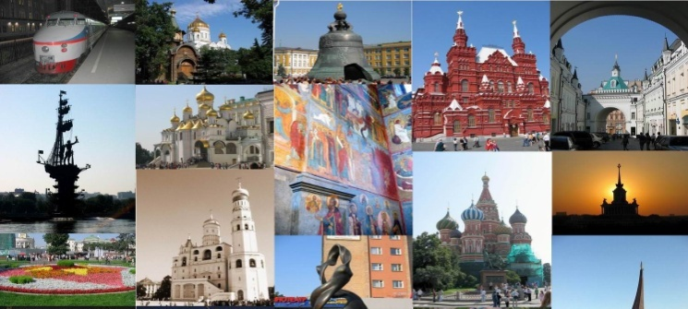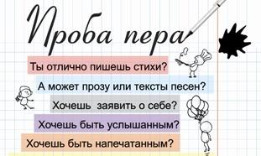От редактора:***

*Вы давно не видели Москвы? Скучаете по пешим прогулкам по набережным Санкт-Петербурга?! А волжские просторы и красоты Байкала где-то в оооочень далеких и таких малоперспективных планах?! Выход всегда найдется!* ***Ангелина Ларионова, ученица 8а класса,*** *приготовила Вам замечательное путешествие по ею открытой Москве! Присоединяйтесь!*

Здравствуй, мой дорогой друг! В своём письме ты поделился впечатлениями о недавней поездке в Санкт-Петербург. Согласна с тобой, что наша Северная столица просто поражает воображение своей холодной каменной красотой старинных зданий, обилием музеев, строгим расположением улиц, потрясает своим величием и река Нева.

В ответ на твой вопрос о том, как я провела это лето, поделюсь с тобой своими впечатлениями о недельном путешествии по Москве. Я в восхищении от такой разной столицы нашей родины! Почему разной?! Москва, конечно, огромный, современный столичный мегаполис. С первых же минут, когда выходишь из здания Белорусского вокзала, окунаешься в атмосферу чего-то необычного, настолько разнятся здания современной архитектуры и прекрасная старина православного русского старообрядческого храма Николы Чудотворца неподалеку. Если же свернуть с широких автомобильных проспектов вглубь, то оказываешься в тихих улочках и дворах старой Москвы, где так тихо и уютно сидят бабушки, играет детвора. Кажется, что даже время здесь имеет свой особый тихий ход.

Самыми интересными прогулками в новых местах мы с мамой считаем пешие, ведь тогда можно столько увидеть и спокойно осмотреть разные достопримечательности. Особенно интересными мне показались легендарные Патриаршие пруды, о которых написал в своём романе «Мастер и Маргарита» Михаил Булгаков. Побывали мы, конечно же, и в самом сердце нашей столицы - на Красной площади. Не спеша гуляли днём вдоль набережной Москвы-реки, в спокойной воде которой отражается всё великолепие Кремлёвских зубчатых стен с высокими башнями, а поздно вечером поражает великолепие ночной Москвы. Это и ярко освещённая разноцветными огнями и подсветкой Красная площадь, Спасская башня с часами курантами, и особая сказочная атмосфера храма Василия Блаженного, и какая-то пряничная прелесть ГУМа. По старинной брусчатке древней площади уходили первые советские воины на страшную войну 1941-1945 годов, по этой же брусчатке со слезами на глазах возвращались победителями наши деды и прадеды, и стало символичным, что именно на Красной площади проходят торжественные марши в День Победы!

Вдоль зубчатых стен Александровский сад с великолепием своих фонтанов, тут же вход в павильоны Охотного ряда. Недалеко и легендарный Большой театр и ЦУМ. Очень красива Москва и днём, и ночью! Поражает своими небоскрёбами и деловой центр - сити современной Москвы. Посетили мы и ВДНХ. Особенно запомнились фонтаны «Дружба народов» с великолепными золочёными статуями и, конечно, потряс своими самоцветами «Каменный цветок». Недалеко утопает в облаках высоченная Останкинская телебашня. И интересны своей самобытной культурой здания-центры разных государств. Тут же, напротив музея космонавтики огромная ракета, которая, кажется, вот-вот устремится ввысь, в далёкий неизведанный космос.

Особый вид на Москву открывается со смотровой площадки на Воробьёвых горах, рядом же одно из знаменитейших зданий Сталинских высоток - МГУ. Кстати, в столице семь таких высоток, которые ещё называют Семью сёстрами.

Потрясающа история и архитектура Московского метрополитена! Мы жили в пяти минутах от станции метро «Маяковская». Это одна из самых первых станций, построенная ещё в довоенное время и одна из самых роскошных и красивейших станций метро. Если при входе поднять голову, то ты увидишь яркое мозаичное небо с разными панно. И именно станция «Маяковская» стала первым из бомбоубежищ для жителей столицы в страшное военное время. Также интересна и станция «Площадь Революции», в зале которой массивные чугунные фигуры революционеров и животных, затёртые до золотого блеска, которые считают приносящими удачу. Каждая из станций Московского метрополитена имеет свою неповторимую атмосферу, особенную архитектуру и собственную историю о которых невозможно рассказать в одном письме и передать всю красоту и грандиозность фантазии замысла строителей!

Конечно, даже недели мало, чтобы ознакомиться с нашей разной во времени веков столицей! Но в любое время суток, в любое время года Москва, как особая драгоценность, сияет и горит огнями в сердце нашей России!

С наилучшими пожеланиями твоя подруга Ангелина.

***Школьная газета «Девятка», №3, ноябрь, 2020 год***

***Учредитель:*** Совет лидеров

***Генеральный директор, главный редактор***: Маслобойникова Н.И.

***Редакционный совет:*** Султанов Азиз., 10 кл., Солянникова Полина, Султанова Рухшона,

Ясинский Артем, 11 класс, Иванова Мария, 8б кл., фотограф: Филатов Влад, 10 класс

***Дизайн и верстка:*** Маслобойникова Н.И

***Адрес редакции:*** 215805, ул. Автозаводская, 18, МБОУ СШ №9, организаторская

***Газета выходит ежемесячно. Тираж: 30 экз.***

